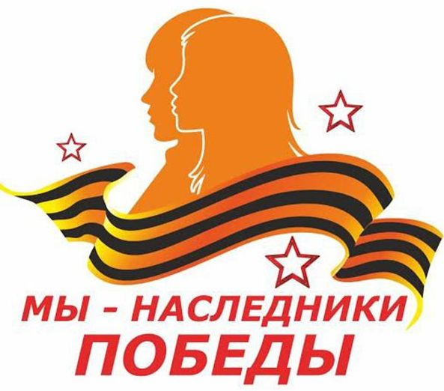ВОЙНА И ЛЮБОВЬ
Война - это боль. Война - это смерть. Война - это разлука… Но чтобы противостоять «тёмной силе, проклятой орде», необходимо воевать - объединившись, всем вместе. Согласие между людьми, борющимися во имя светлой цели, включает в себя и согласованность действий, и боевой дух, и, конечно общую любовь к тому, за что идёт борьба. Несомненно, именно без любви невозможно одолеть мощь, разрушающую всё человеческое. В Великую Отечественную войну советский народ стоял за свою Родину, за её природные и исторические богатства, за людей, населяющих её. А значит, солдатам помогала любовь - к родной земле, к родной природе и истории, к родным и близким…
Уходя на фронт, мужчины расставались со своими родителями, девушками и женами, детьми. Многие брали с собой их фотокарточки. Перед боями доставали из поношенных мундиров, рассматривали, мечтали, конечно, вернуться домой, обнять и расцеловать домочадцев. Но вместе с этим понимали: чтобы снова оказаться там, на своей малой родине, сейчас нужно дать бой за большую, за «всю неё». Не будет земли-матери - не будет и её детей, а следовательно, и внуков, и правнуков… Именно любовь ко всему, что в нашей стране не только было и есть, но и будет, давала силы для борьбы. Многие так и не осуществили своей мечты, не возвратились, отдав свои жизни за то, чтобы могли жить не только оставшиеся позади, но и те, у кого всё ещё впереди… Защитники того времени знали о нас, живущих теперь, и любили нас…
Так почему мы сражаемся?.. Потому что нами движет любовь к близкому человеку, родному городу или селу, гармонии и равновесию, которые связывают всех в этом мире. Очень важно, чтобы всегда, во все времена - и, конечно, когда приходит беда, наступает враг, - существовала любовь. Потому что благодаря любви для нас главный вопрос: ради чего стоит сражаться?

